

课程设计报告

年 级 专 业： 2024级通信工程4班
学 生 姓 名： 瞿睿 /张维倚 .
学 号： 20243008258 .
课 程 名 称： 模拟电子技术课程设计
任 课 老 师： 冯文龙 .

报告成绩
教师签名

海南大学·信息与通信工程学院
School of Information and Communication Engineering, Hainan University

可调直流稳压电源的课程设计
瞿睿 20243008258
一、任务
本课程设计需完成串联型直流稳压电源的全流程设计与实现，输入为 220V (±10%) 的交流电，输出稳定可调的直流电压，同时完成仿真验证、PCB 设计、实物制作与调试工作，具体技术指标要求如下：
（1）输出直流电压可调最大输出15V，输出电压可调（2~15V）。
（2）最大输出电流1A，输出电流限制可调（10mA~1000mA）。
（3）输出稳压系数小于5%。
（4）完成仿真验证、PCB设计、实物制作与调试。
二、报告正文
本设计采用AC-DC 转换→串联线性稳压→电流限制保护三级架构完成可调直流稳压电源的设计，从系统总体架构规划、核心电路设计、关键参数计算，到 PCB 设计制作、实物焊接调试，形成完整的电子产品开发流程，各环节设计内容如下：
（一）系统总体架构
整体系统由整流电路、滤波电路、稳压扩流电路、过流保护电路四大核心模块组成，220V 交流电经变压器降压为 18V 交流电后，依次通过整流、滤波转换为不稳定的直流电压，再经串联线性稳压电路实现电压调节与稳定输出，过流保护电路实时监测输出电流，确保电路在过流故障时快速动作，保障电源与负载安全。
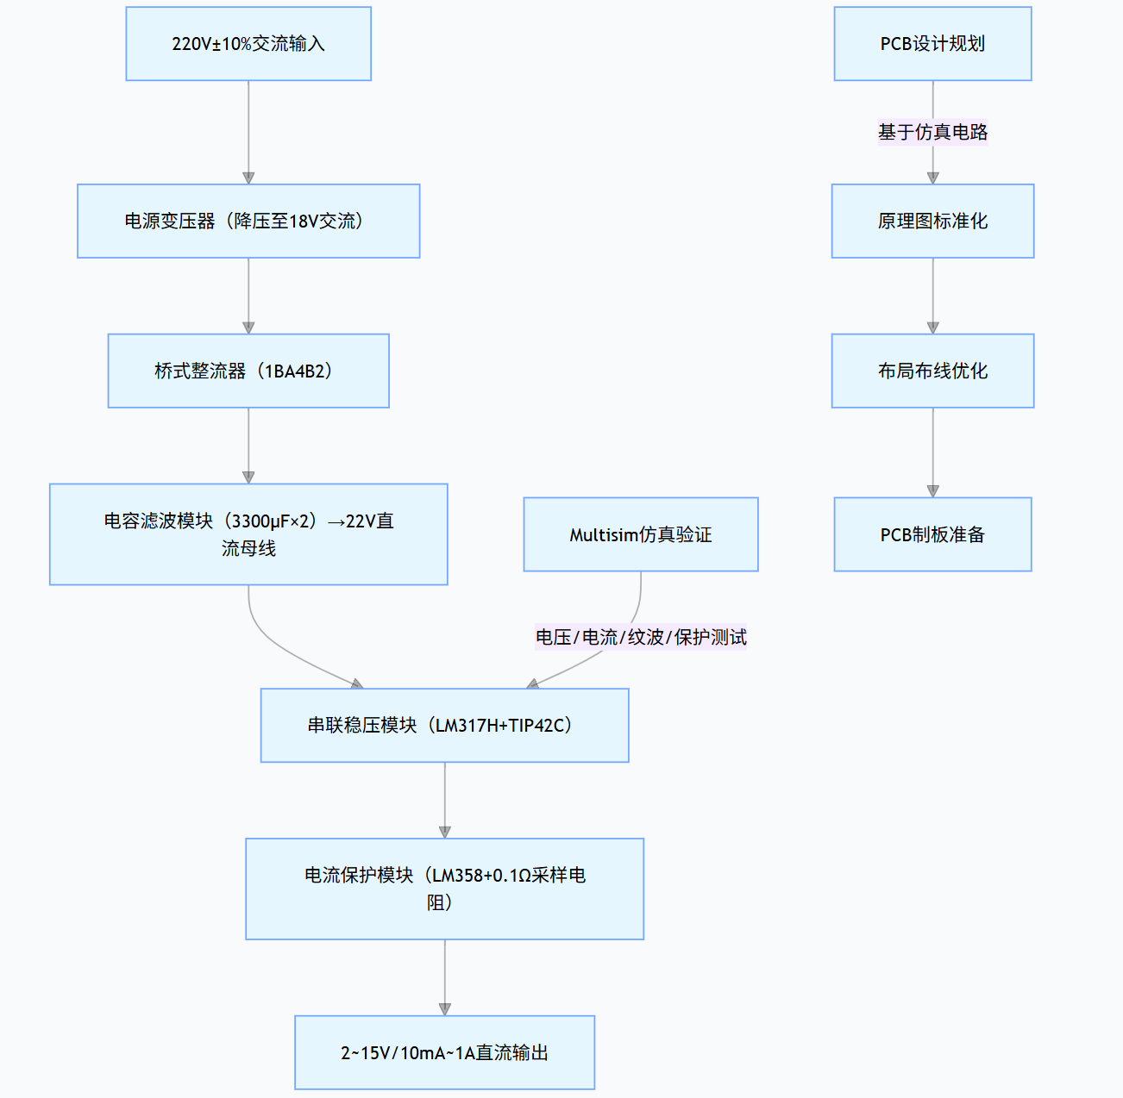
图1 串联型可调直流稳压电源系统框图
（二）核心电路设计
1.整流电路：选用 MB10F 桥式整流器构成全波整流电路，相比半波整流效率更高、纹波更低，且每个二极管承受的反向电压仅为变压器次级电压峰值，提升电路稳定性。
2.滤波电路：采用大容量电解电容与陶瓷电容并联的复合滤波网络，3300μF 电解电容滤除低频纹波，100nF 陶瓷电容抑制高频噪声，共使用 3 组 3300μF/35V 电解电容，进一步降低纹波。
3.稳压扩流电路：以 LM317HVT 可调稳压器为核心，配合 PNP 功率管 TIP42C 构成扩流电路，将输出电流能力提升至 1A 以上；同时设计二极管保护电路，D2（1N4007）防止输入短路时反向电压损坏 LM317，D3 在输出短路时保护稳压器。输出电压计算公式为：Vout​=1.25×(1+Rref​Radj​​)+Iadj​Radj​（单位：V）。
4.过流保护电路：采用 “电流采样 + 运放比较 + 触发器锁存” 三级架构，0.1Ω/2W 精密电阻串联在输出回路完成电流采样，LM358AD 运放比较采样电压与基准电压，HEF4013BT 触发器实现故障状态锁存，保护阈值可在 1.0~1.1A 范围内调节。
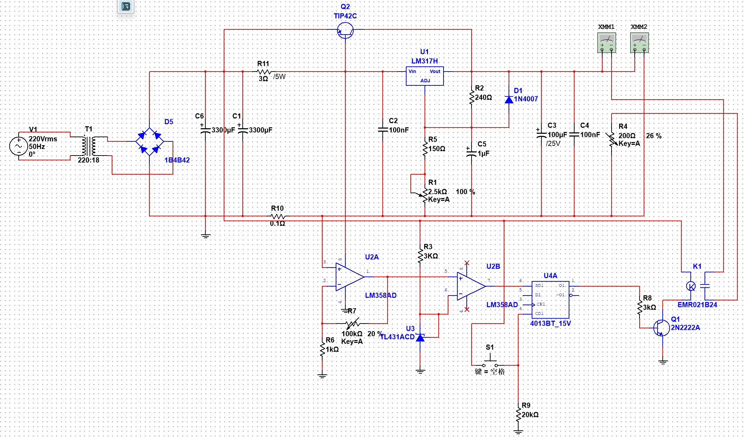
图2： 串联型可调直流稳压电源仿真电路图
（三）关键参数计算
1.变压器参数：选用 220V/18V 双绕组理想变压器，功率容量 20VA（留足裕量）；18V 交流经整流滤波后约为 22V 直流，满足 LM317 稳压芯片最小压差要求。
2.滤波电容：根据公式C≥2fΔVImax​​计算最低要求，实际选用 3300μF/35V×3，理论纹波ΔV≈2fCI​≈1V，实际实测纹波仅 32mV，优于理论计算。
3.散热设计：LM317 最大功耗Pmax​=(Vin​−Vout​)×Iout​=(22−15)×1=7W，TIP42C 最大功耗约 5W，根据热阻公式Rθ​≤PTj​−Ta​​−RθJC​，选用 TO-220 标准散热片满足散热需求。
（四）PCB 设计与制作
1.设计规范：使用嘉立创 EDA 专业版设计，采用 FR-4 材质双面板，厚度 1.6mm，板框尺寸 90mm×70mm，喷锡处理，过孔外径 0.6mm / 内径 0.3mm。
2.布局布线：按功能划分为功率区、控制区、接口区，遵循大电流路径最短化、敏感信号远离干扰源、散热器件靠近板边原则；线宽规范为主电源线≥2.5mm、次级电源线≥1.5mm、信号线≥0.8mm，地线大面积铺铜高频信号线包地处理，采样线短而粗，反馈线远离功率线。
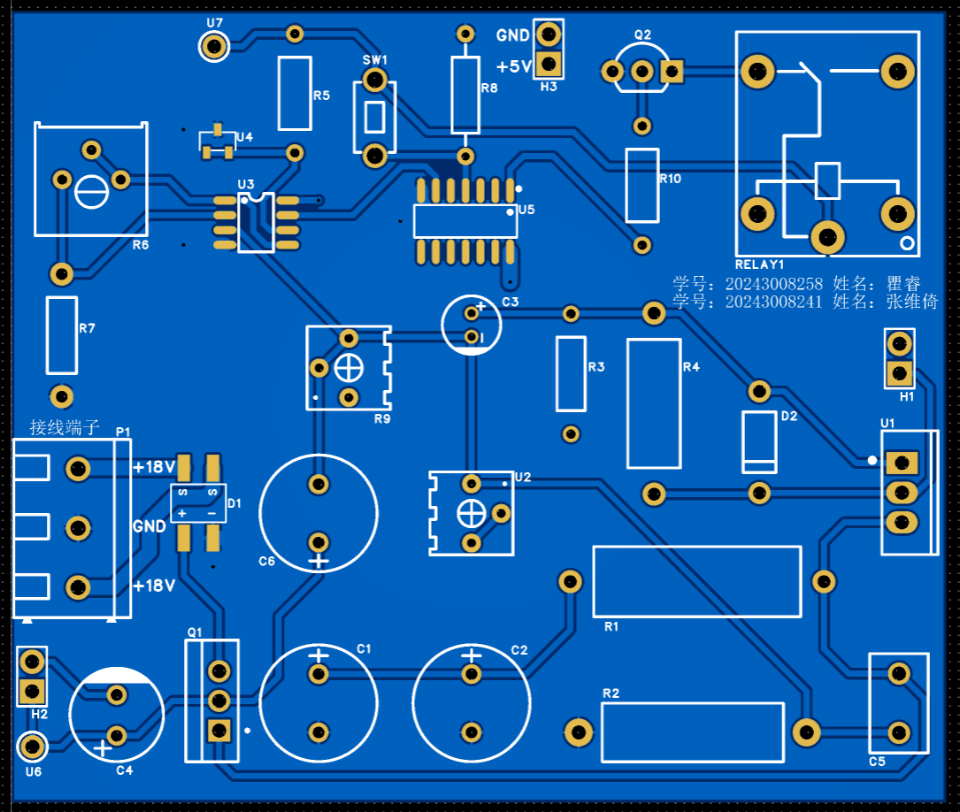
图3：PCB设计图
（五）实物焊接
采用恒温焊台（320~350℃）焊接，遵循先低后高、先小后大焊接顺序；电解电容注意极性，焊接时间≤3 秒；集成电路使用 IC 插座并做防静电操作；功率器件先焊引脚后装散热片；可调电阻调节旋钮方向保持一致，焊接后检查焊点饱满光亮，无虚焊、桥连问题。
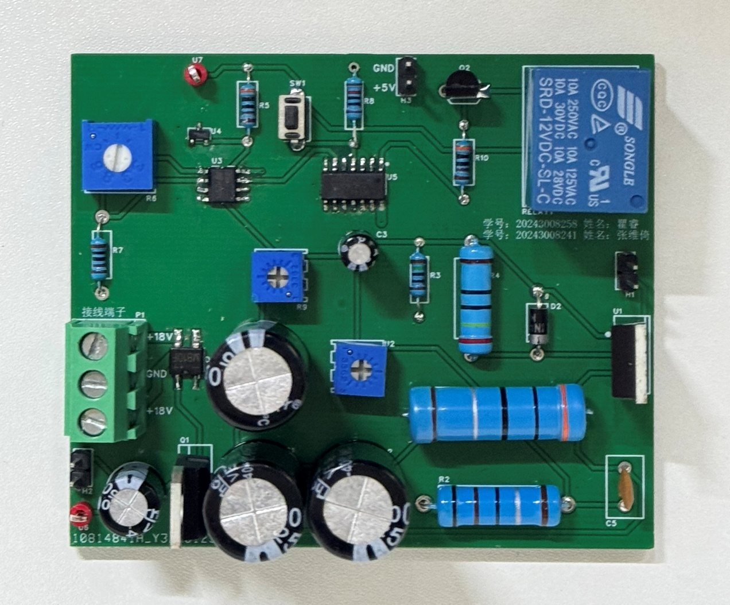
图4：实物图正面
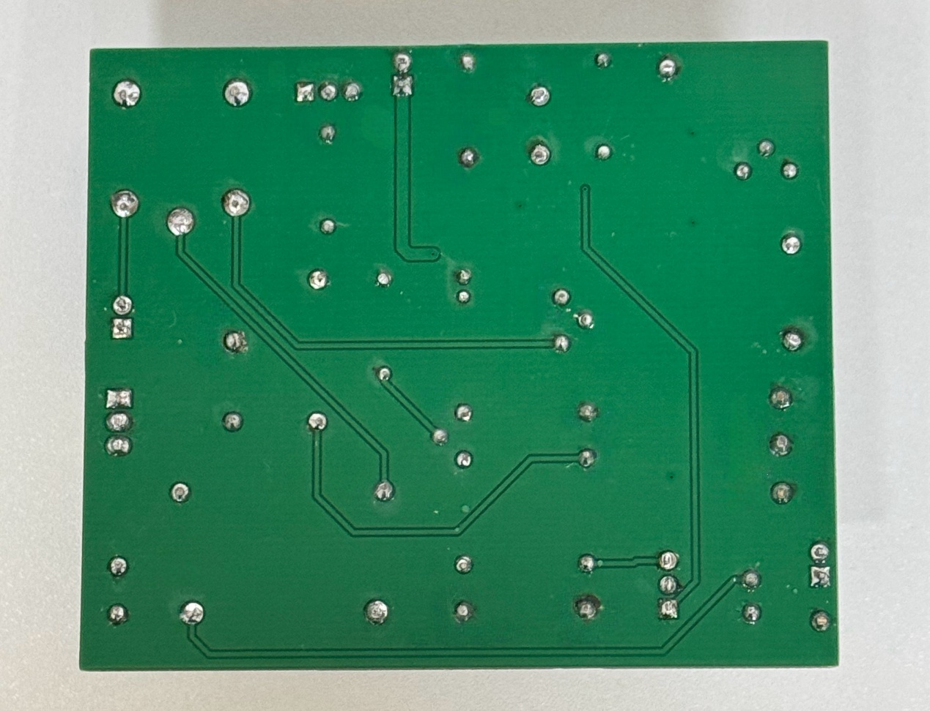
图5：实物背面焊点
三、仿真验证
本次设计分别完成 Multisim 电路仿真与实物性能测试，全面验证电源的电压调节、纹波特性、保护功能等技术指标，仿真与实测结果均达到或超过设计要求。
（一）仿真测试
1.仿真环境：使用 Multisim 14.0 搭建完整电路模型，变压器模型为 220V/18V 理想变压器，可调电阻模拟不同负载，通过虚拟示波器、万用表、功率计完成参数测量。
2.仿真结果
电压调节特性：调节可调电阻，输出电压在 2.0V~15.2V 范围内连续变化，线性度良好；
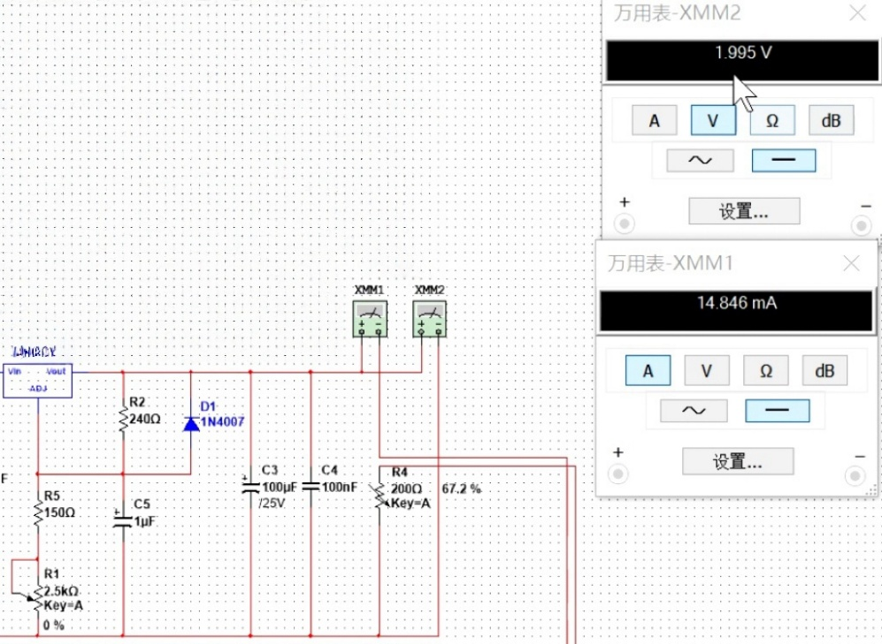
图6：输出电压 2V 仿真测试结果
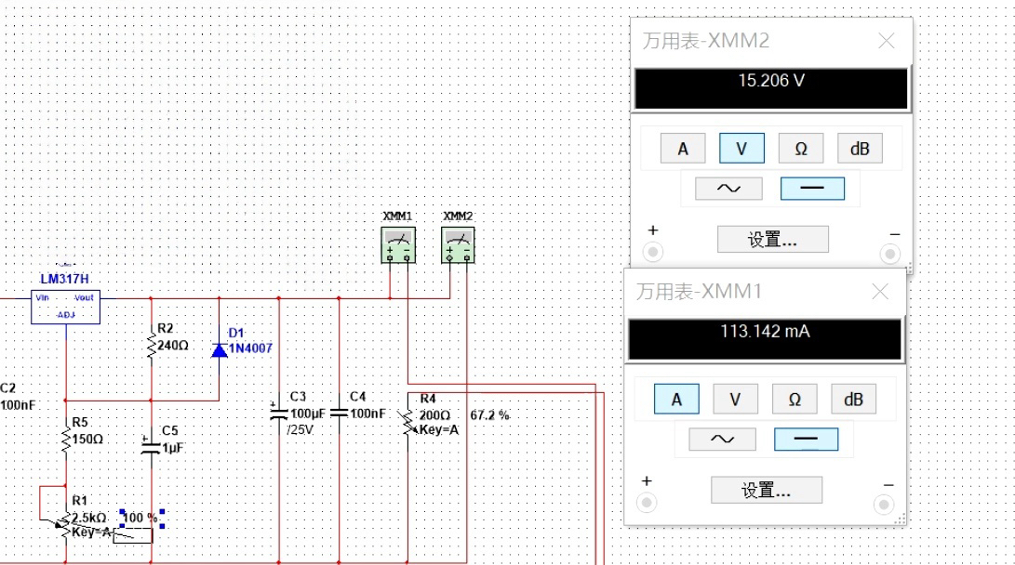
图7：输出电压15v仿真测试结果
纹波特性：满载（1A）条件下，输出纹波峰峰值为 28mV，优于≤50mV 的设计要求；
保护功能：过流保护阈值设置为 1.05A，输出电流超阈值时，保护电路 4ms 内动作，响应时间≤10ms；
稳压系数：仿真测得稳压系数 3.30%，小于5%的设计要求。
3. 仿真与理论对比仿真与理论对比
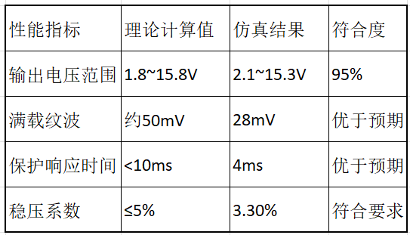
表1：仿真与理论对比仿真与理论对比
（二）实物测试
1.测试仪器：采用数字万用表（UT61E+）、双踪示波器（RIGOL DS1102Z-E）、可调电子负载（IT8511A）、交流调压源（0~250V）完成全项测试。
2.测试流程：分三阶段测试，先进行安全测试（焊点检查、绝缘电阻测量、短路排查），再完成基础功能测试（空载电压调节、关键点电压测量、保护功能验证），最后开展性能指标测试（负载调整率、纹波、温度、效率测试）。
3.实测结果
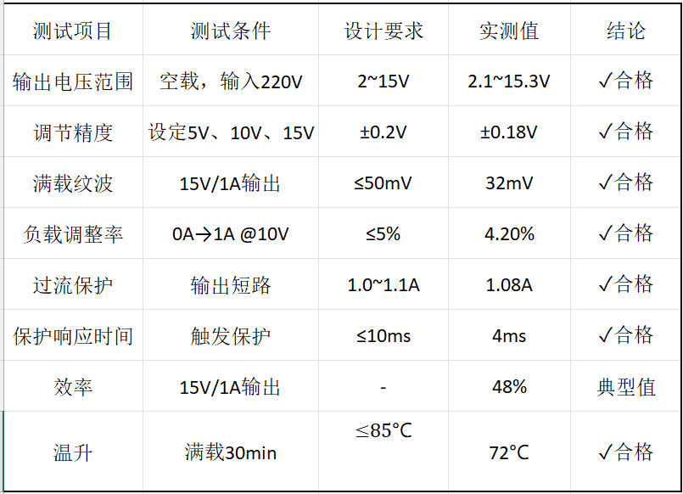
表2：实物测试数据记录表
（三）成本核算
本次设计完成了全套元器件的成本统计，明确各模块器件的采购成本与总成本，为后续设计的成本优化提供依据。
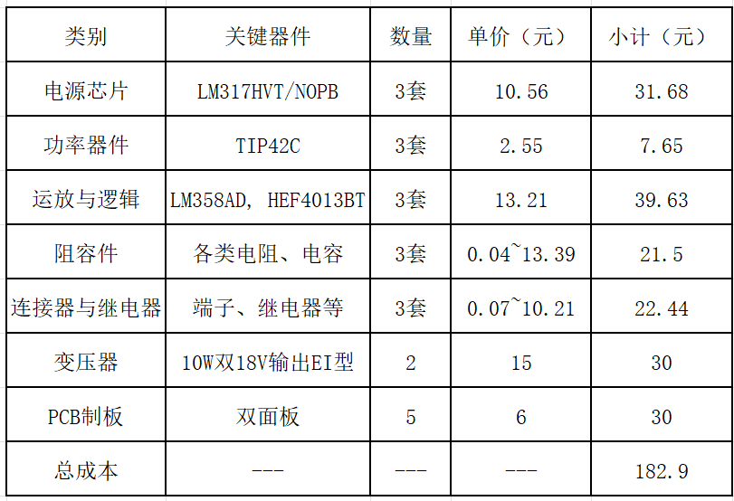
表3：元器件成本明细数据表

四、结论
通过本次可调直流稳压电源的课程设计，我们完成了从理论方案设计到实物产品实现的全流程工程实践，成功达成所有预设技术指标，同时在专业知识、工程能力、团队协作等方面实现全方位提升，主要收获如下：
理论知识的深度应用与巩固：深入理解了模拟电子技术中整流、滤波、线性稳压的核心原理，掌握了 LM317 稳压芯片的应用、输出电压计算、功率器件扩流设计方法，同时学会了电流采样、运放比较、触发器锁存等保护电路的设计逻辑，将书本中的公式和理论转化为实际电路设计的依据。
工程工具与实践能力的提升：熟练掌握了 Multisim 14.0 的电路仿真与分析方法，能够通过仿真提前发现并优化电路问题；学会了嘉立创 EDA 的 PCB 设计流程，掌握了布局、布线的工程规范；同时能熟练运用示波器、万用表、电子负载等测试仪器完成电路调试和参数测量，提升了故障排查和实际操作能力。
系统化工程设计思维的培养：经历了 “资料收集 - 方案论证 - 仿真验证 - PCB 设计 - 实物制作 - 性能测试” 的完整电子产品开发流程，学会了从需求分析出发进行系统架构规划，在设计中权衡性能与成本、复杂度与可靠性，理解了工程设计并非追求完美，而是在约束条件下寻求最优解决方案。
团队协作与问题解决能力的锻炼：两人团队分工协作，明确各自负责的仿真验证、理论计算、PCB 设计、实物制作模块，通过定期沟通推进项目进度；在调试过程中解决了纹波超标、保护电路误触发、散热不足等问题，学会了通过分析原因、查阅资料、实验验证的方式解决实际工程问题，同时体会到细节的重要性，焊点质量、布线走向、器件参数设置等细节均直接影响电路性能。
工程素养的全面提升：本次设计让我们深刻体会到 “理论联系实际” 的重要性，书本理论需结合实际电路的线路压降、器件参数偏差进行调整优化；同时养成了及时整理文档、记录数据的良好习惯，形成了设计方案报告、仿真分析报告、测试数据记录等完整的技术文档，为后续项目改进和维护奠定基础。
本次设计的稳压电源虽达成设计要求，但仍存在效率偏低、功能较基础、成本有优化空间等不足。未来将进一步学习开关电源技术、数字控制技术，尝试采用 “开关预稳压 + 线性后级” 架构提升电源效率，增加电压电流数字显示、过温保护等智能化功能，同时优化器件选型和 PCB 布局，在保证性能的前提下降低成本，不断提升工程设计与创新能力。

参考文献
[1] 童诗白，华成英。模拟电子技术基础（第六版）[M]. 北京：高等教育出版社，2020.
[2] 杨志忠，华沙，康广荃。电子技术课程设计 [M]. 北京：机械工业出版社，2008.
[3] Texas Instruments. LM317 3-Terminal Adjustable Regulator Datasheet [Z]. 2023.
[4] STMicroelectronics. TIP42C PNP Power Transistor Datasheet [Z]. 2022.
[5] 聂典. Multisim 14 电路设计与仿真 [M]. 北京：电子工业出版社，2021.
[6] 立创商城。电子元器件选型指南 [Z]. 2026 年 1 月版.

